**장소 : 코엑스 2층 아셈 볼룸**

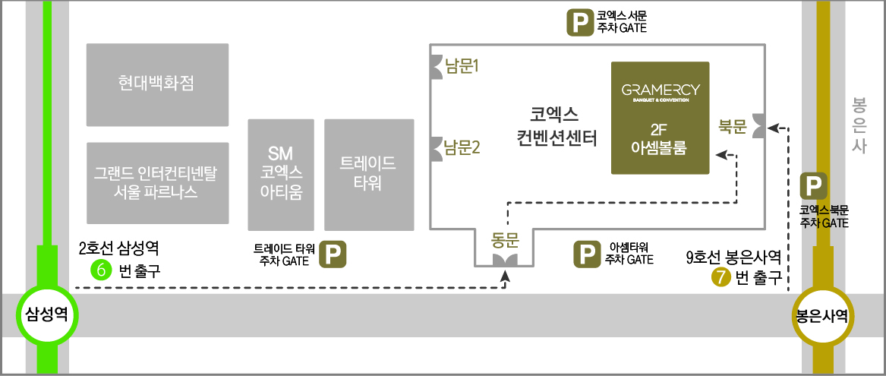

**ㅁ 지하철**

9호선 봉은사역 7번 출구로 나오셔서 오른쪽으로 보이는 큰 계단을 이용하여 1층으로 올라 오신 후, 도로를 따라 직진, 140m가량 이동하여 코엑스 북문 입구로 들어 오시면 됩니다.

2호선 삼성역 6번 출구로 나오셔서 약 200m 직진 트레이드 타워를 지나 코엑스 동문으로 들어오신 후, 우측으로 직진 ‘Hall B’ 전시장을 지나 북문 쪽 2층 아셈 볼룸으로 오시면 됩니다.

**ㅁ 승용차**

봉은사 맞은 편 코엑스 북문 주차장’(GATE 4) 로 진입하여 지하 2층, 3층, 4층에 주차 후, 지하 2층 입구8, 지하 3층 입구 10 혹은 11, 지하 4층 입구 16 또는 17 통해 1층으로 이동 북문 바로 앞에 위치한 에스컬레이터를 이용하여 2층에 위치한 아셈 볼룸으로 오시면 됩니다.

ㅇ 내비게이션에 ‘코엑스 북문 주차장’ 으로 검색

ㅇ 가까운 주차 구역은 지하 2층의 블루구역, 지하 3층의 블루구역, 지하 4층의 블루구역입니다.

*주차가 혼잡할 수 있으니 대중 교통 이용을 부탁드립니다.

**ㅁ 버스**

간선: 143, 146, 301, 401

광역: 9407, 9507, 9607

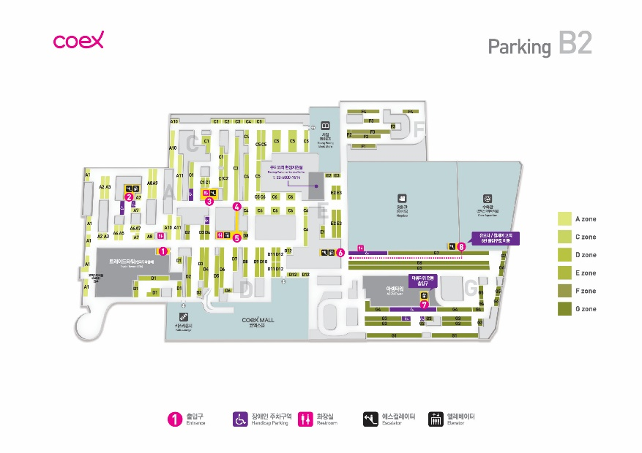지선: 2413, 2415, 3217, 3411, 3412, 3414, 3417, 4318, 4419

**ㅁ 주소 : 서울특별시 강남구 영동대로 513 코엑스**

**ㅁ 장소 : 코엑스 2층 아셈 볼룸**

**ㅁ 연락처 : 연회 예약실 02 6002 2005**